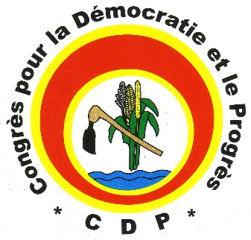  Congrès pour la Démocratie  et le Progrès (CDP)  -------------  Conseil National  -------------  Bureau Politique National  -------------  Bureau Exécutif National  ------------- | Burkina Faso  Unité – Progrès - Justice

Motion de Soutien au Président du Parti, Président du Bureau Politique National, le Camarade Eddie KOMBOIGO

Considérant que le Camarade Eddie KOMBOIGO a été élu Président du parti par le 7^{ième} Congrès Ordinaire tenu les 5 et 6 mai 2018 à l’issue d’une élection au suffrage direct et secret ;
Considérant que depuis son élection à la tête du parti, le CDP s’est doté d’un programme d’activité et connait un bon fonctionnement de ses organes et structures (renouvellement des organes des structures géographiques, tenue régulière des sessions du Bureau Politique National(BPN), du Bureau Exécutif National (BEN) et du Secrétariat Permanent(SP), sorties du BEN sur le terrain pour communiquer directement avec les militants de base…) ;
Considérant que notre parti depuis le 7^{ième} Congrès jouit d’un rayonnement sur le plan national suscitant un regain d’espoir et de confiance de l’opinion nationale quant à sa capacité à relever les grands défis qui se posent à notre peuple actuellement et de manière préoccupante ;
Considérant les efforts militants et l’investissement personnel du Camarade Eddie KOMBOIGO pour la bonne marche du parti et l’amélioration de son image tant au plan national et international ;
Vu les attaques malveillantes et mensongères et les défiances injustifiées à son égard ;

Nous, membres du Bureau Exécutif National, réuni en session ce jour lundi 17 juin 2019

Exprimons notre soutien ferme au Camarade Eddie KOMBOIGO, Président du parti et Président du Bureau Politique National ;
Témoignons notre solidarité et notre engagement à œuvrer collégialement avec lui pour la mise en œuvre du programme d’activité triennal et la conquête de victoires aux échéances de 2020.
Démocratie Progrès Justice
Ouagadougou, le 17 juin 2019

La session du Bureau Exécutif National

